开展生产性实训 提高学生技能水平
日照市工业学校生产性实训试点典型案例
摘要：近年来，我校数控技术应用专业在教学模式方面做了一系列有益的探索，在三年级的教学中增加了“校内生产性实训车间”这一元素，使学生原先需要在企业完成的大部分岗前培训任务前移至校内生产性实训车间完成，从而使才培养目标进一步清晰，增强了校企文化渗透，传统的实训零件，由教师根据知识点设计，没有实际用途，学生参与的热情不高，采用企业企业真实的产品进行实训，按照企业的标准加工，提高了学生兴趣，实现了学校培养与企业用人的“零距离”对接，人才培养的质量得到了提高，师资队伍得到锻炼。
一、实施背景
传统的实训教学中学生加工的零件都是教师自己设计的课题，没有实际用途，加工完成后只是由教师做检测，学生参与的热情不高，质量意识也较低。通过实施生产性实训教学，实习的课题是企业真实的产品，检测的标准按照企业的标准，学生加工结束后需要检查工件是否合格，并需要如实记录工件数据，学生参与的积极性很高，为了能达到工件的质量要求，会自我要求去规范操作、规范使用工量具，也会注意力高度集中地参与到加工制作中来。
通过顶层设计，开展生产性实训，让学校和企业深度合作，让理论与实践紧密结合，不仅为学校节省了物力成本，还为企业节约了人力成本，是传统职业学校人才培养模式的一场重大革新。
二、主要目标
以企业、学校和校内生产性实训车间三元办学为依托，构建企业乐于参于，学生乐于学习，学校便于操作的现代学徒制新培养模式，达到突出生产任务引领，浓厚实训氛围，提升学生就业竞争力，实现学校、企业、学生“三赢”的目的。积极促进职业学校与企业人才的合理流动、有效配置。加快师资队伍的成长，尽快建立一支适应实践教学师资队伍。
三、工作过程
为进一步激活办学机制，提高人才培养质量，学校提出了“学校工厂化，工厂学校化；教学生产化，生产教学化”的“四化”改革目标。
（一）确定合作企业，成立工作小组
从合作企业进行遴选，山东中大体育集团有限公司由于生产任务重，时间紧，寻求新的合作单位，经过双方协商将一部分“机械焊接手”零件放到我校加工。
为保障工作顺利开展，校企共同成立了生产性实训工作小组，工作小组成员由企业技术管理人员和学校教师骨干共同组成，其主要职责为：负责生产性实训方案制定与实施，校企合作协调，试点班级确定，车间管理制度制订，实训岗位确定，车间区域规划及学生实训考核标准制定等工作。
为完成本次加工任务，校企联合制订了详细的生产计划，主要包含以下内容：
1.零件图纸分析
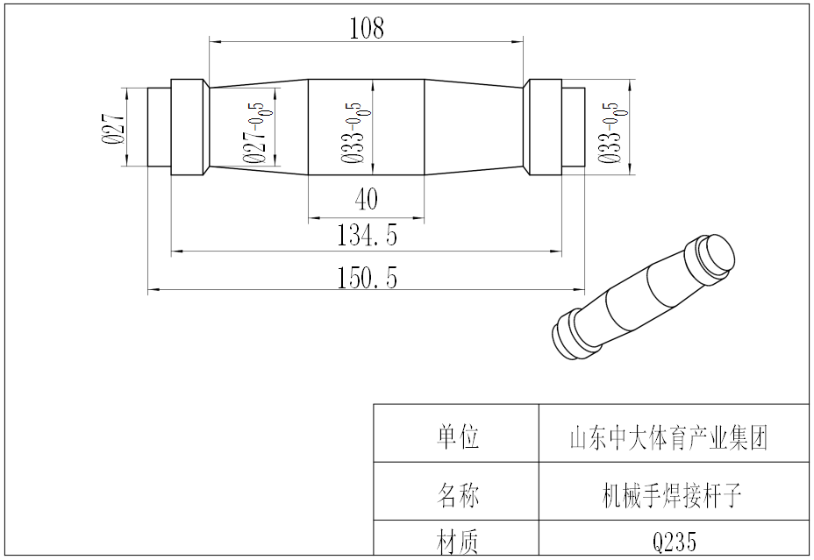
图1零件图纸
根据图纸要求，批量生产，考虑到快速定位，需要制作工装，Z向定位。首先考虑在主轴孔内安装定位块，通过丝杆在主轴尾部拉紧固定。
2.程序设计
考虑到尽量增加零件的刚性，从中间分开两端加工，试切后发现接刀痕太明显，于是改进工艺，将分界面放在锥与柱面接合处，重新调整程序与工装。
（二）组织实施
1.岗位安排
（1）生产管理：负责组织生产、编程、工艺编制，半成品、产品管理及流转管理，日常巡视及记录，不同岗位间协调。
（2）生产加工：按照工艺单要求完成零件加工和在机检测，每班填写好记录单，见表1。
表1生产记录单
机床号 |  |  |  | 机床名称 |  |  |  |  | 零件名称 |  |  | 加工内容
日期 | 上午 |  |  |  | 下午 |  |  | 产量 | 良品率 | 废品数 | 废品原因 |  | 设备运行状况 |  | 操作员
日期 | 开车时间 |  | 停车时间 |  | 开车时间 |  | 停车时间
（3）质量监控：按照订单要求对半成品和产品检测，进行质量控制并反馈至管理人员。
（4）车间主任：总体负责，并提供技术支持。由带班教师担任。
2.生产组织
（1）准备工作
车间主任（教师）将任务发到生产办公室，生产办公室按照批量及加工要求制订加工工艺，协调加工设备，组织生产力量，加工人员准备工装，质检人员对毛坯进行检验。
（2）试生产
工艺、编程、操作人员进行试生产并及时调整工艺参数和工装。
（3）批量生产
加工人员每天完成既定生产任务，质检人员进行抽检并及时将质量情况汇总至生产办公室，由管理人员及时协调各岗位之间生产进度。
（4）评价方案
根据每天产量和良品率对实训结果进行评价，填入生产性实训评价表，见表2。
表2 生产性实训评价表
内容 |  | 个人自评  （30%） |  |  | 小组互评  （40%） |  |  | 教师评价  （30%）
 |  | 优良  10分 | 一般  7分 | 较差  5分 | 优良  10分 | 一般  7分 | 较差  5分 | 优良  10分 | 一般  7分 | 较差  5分
生产  纪律 | 出勤
生产  纪律 | 着装
生产  纪律 | 守纪
生产  态度 | 主动性
生产  态度 | 团结合作
生产  操作 | 安全性
生产  操作 | 规范性
生产  操作 | 实训效果
清洁  整理 | 卫生清扫
清洁  整理 | 物品归位
合计
总体评价
说明：总分在80～100之间总体评价为优良，总分在60～80之间总体评价为一般，总分60分以下为差。
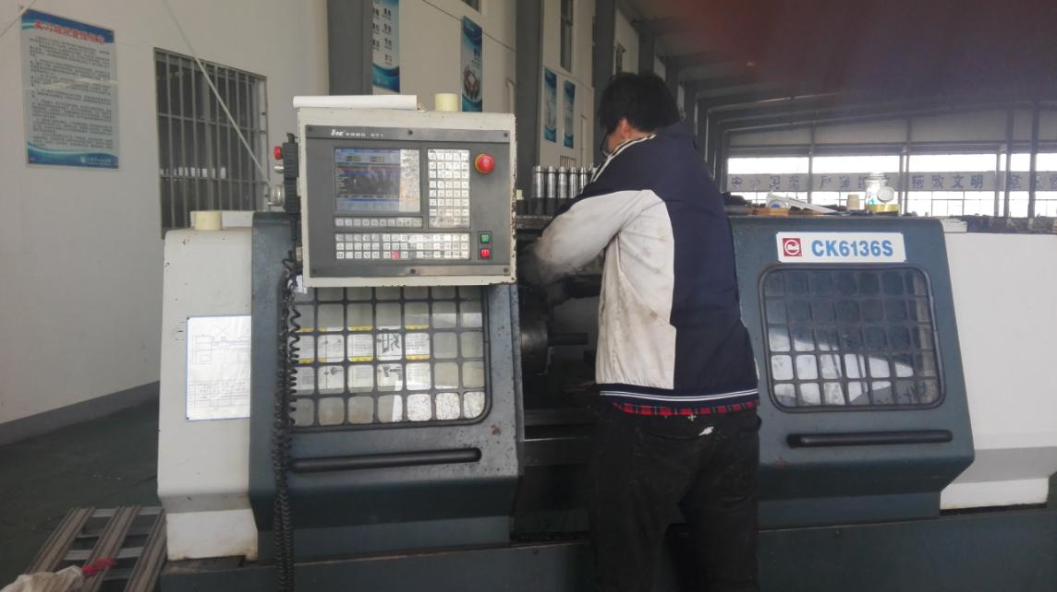
图2学生在加工零件
2.工艺改进
加工一段时间后，虽然零件公差较大，但毛坯批量下料，造成长度不一致，部分毛坯尺寸小于零件总长，加工后Φ27×3的台阶尺寸偏差较大，造成厂方焊接困难，与企业协调，改为Φ27×6的台阶，尽量保证150.5尺寸长度。Z向定位使用左、右端面，当毛坯总长变小后无法保证150.5尺寸长度。指导教师经过讨论后，改用直径Φ33长度11的圆柱端面定位，重新制作了工装，解决了此问题。
3.工艺创新
中心孔加工我们一般采用机床尾座，为了提高效率，我们在数控铣小组的帮助制作了中心孔加工的专用刀具。
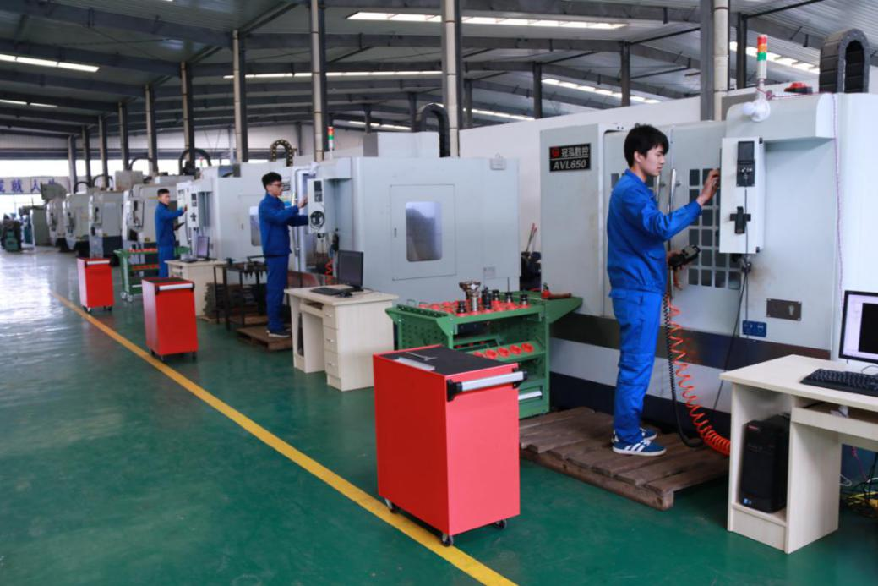
图3加工专用刀具
4.完成加工任务
通过师生共同努力，承接的“机械手焊接”零件的加工，共完成了10000件，合格率达99.5%。得到了厂方的高度认同。
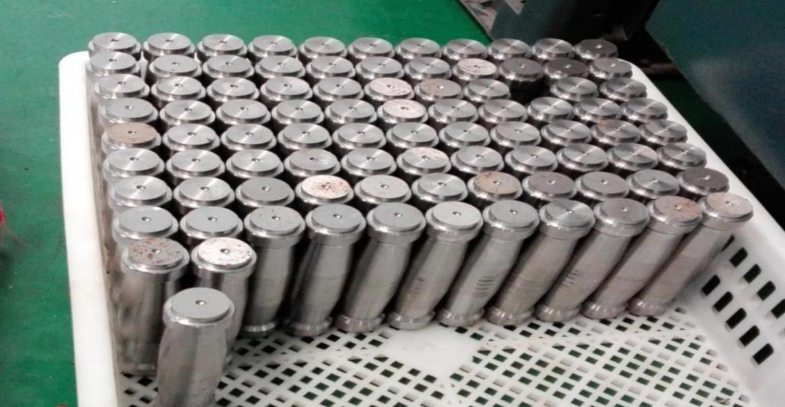
图4加工的产品
四、条件保障
1.良好的实训场所。近几年，学校利用国家示范校、省示范性中职、省品牌专业建设等质量提升项目，全面升级优化了机械加工类实训基地，购置了大量的生产设备及激光切割机、CAXA数字工厂等较为先进的设备，具备了机械加工生产训练条件，为搞好生产性实训提供了重要的生产环境保障。
2.学校领导高度重视，积极协调沟通，使生产性实训运行畅通，为加工任务的完成提供有力保障。
3.企业积极配合，派出技术骨干进行指导，帮助设计工装，提供了有力的技术支持。
五、成果成效
1.教学效果得到了明显提高
通过对试点班同学的问卷调查发现，有95.7％的同学认为加工工件的质量有提高，有91.5％的同学认为操作机床时的动作比以前更规范，有93.6％的同学认为在工量具的使用及摆放方面比以前更规范，有97.9％的同学认为能提高他们的学习兴趣，有96%的同学认为班级的学习氛围比以前有了很大改变。数据表明，通过生产性实训的教学改革，使整个班级的学习状况发生了很大的改变，取得了较好的效果。
2.教学秩序得到了根本好转
传统的实训教学方法中，学生主动参与学习的意识并不是很强烈，而实施生产性实训改革后，在生产性实训的现场，现场过程都有老师按照企业7S进行管理，用相机随时记录实训过程，看不到了随意窜岗的学生，同学更注重工件的加工质量，也同时会注重规范的操作，注重工量具的规范摆放，通过这些教学措施，使整个生产性实习车间真正变成了企业的加工车间，从而实现了“生产教学化、教学生产化”。在教室上课的教学秩序也得到了明显的改变，学生睡觉、玩手机现象得到明显好转，大家都积极的参与讨论、发表自己的意见，希望自己的工艺能被老师采纳，特别是现场加工过程回放环节、学生自评环节、学生互评环节，特别能吸引学生的注意力，又能起到非常好的教育效果，使教学质量得到了明显的提高，真正做到了“教、学、做”合一的教学效果。
3. 产品质量及加工效率不断提高
生产性实训改变了传统的实训环境，学生参与的积极性很高。通过自评、互评、教师检测，能帮助同学发现自己在加工中存在的问题，并在下次加工中进行改进，不断提高学生加工产品的质量，学生加工的产品效率不断提高，废品率逐步降低。
4.学生综合职业能力得到很大提高
在实施生产性实训教学改革中，我们并不只是注重学生的加工技能的提高，同时也重视学生综合能力的提高。通过调查发现：有93.6％的同学认为自己编写工艺的能力有提高，有91.5%的同学认为自己的观察能力、语言表达能力比以前有较大提高。
六、总结与思考
1.学生方面
学生经过数控基础实训后，基本能完成本零件的加工，由于带有生产性质，不可避免有简单重复，部分学生从开始的积极参与到后来有些索然无味，教师要做好职业引导，要求学生树立良好的职业道德，关注每个零件的质量，努力提高良品率是“准员工”的基本操守。
2.教师方面
教师担当了车间主任的角色，要及时解决加工中随时会出现的问题，对于专业知识技能要求较高，还要有一定生产经验，需要到企业生产一线经常挂职锻炼。
学生要成为生产性实训的主体，要使学生成为校企合作生产性实训的积极参与者和直接受益者。
生产性实训是“工学结合”的人才培养模式的一种探索，还要与校外实习和顶岗实习形成系统。

